**EVALUACION**

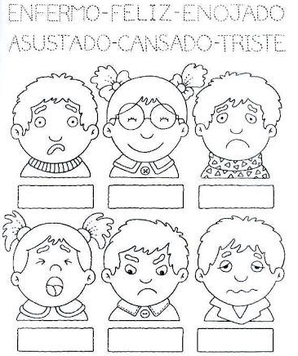identifica, colorea y transcribe.